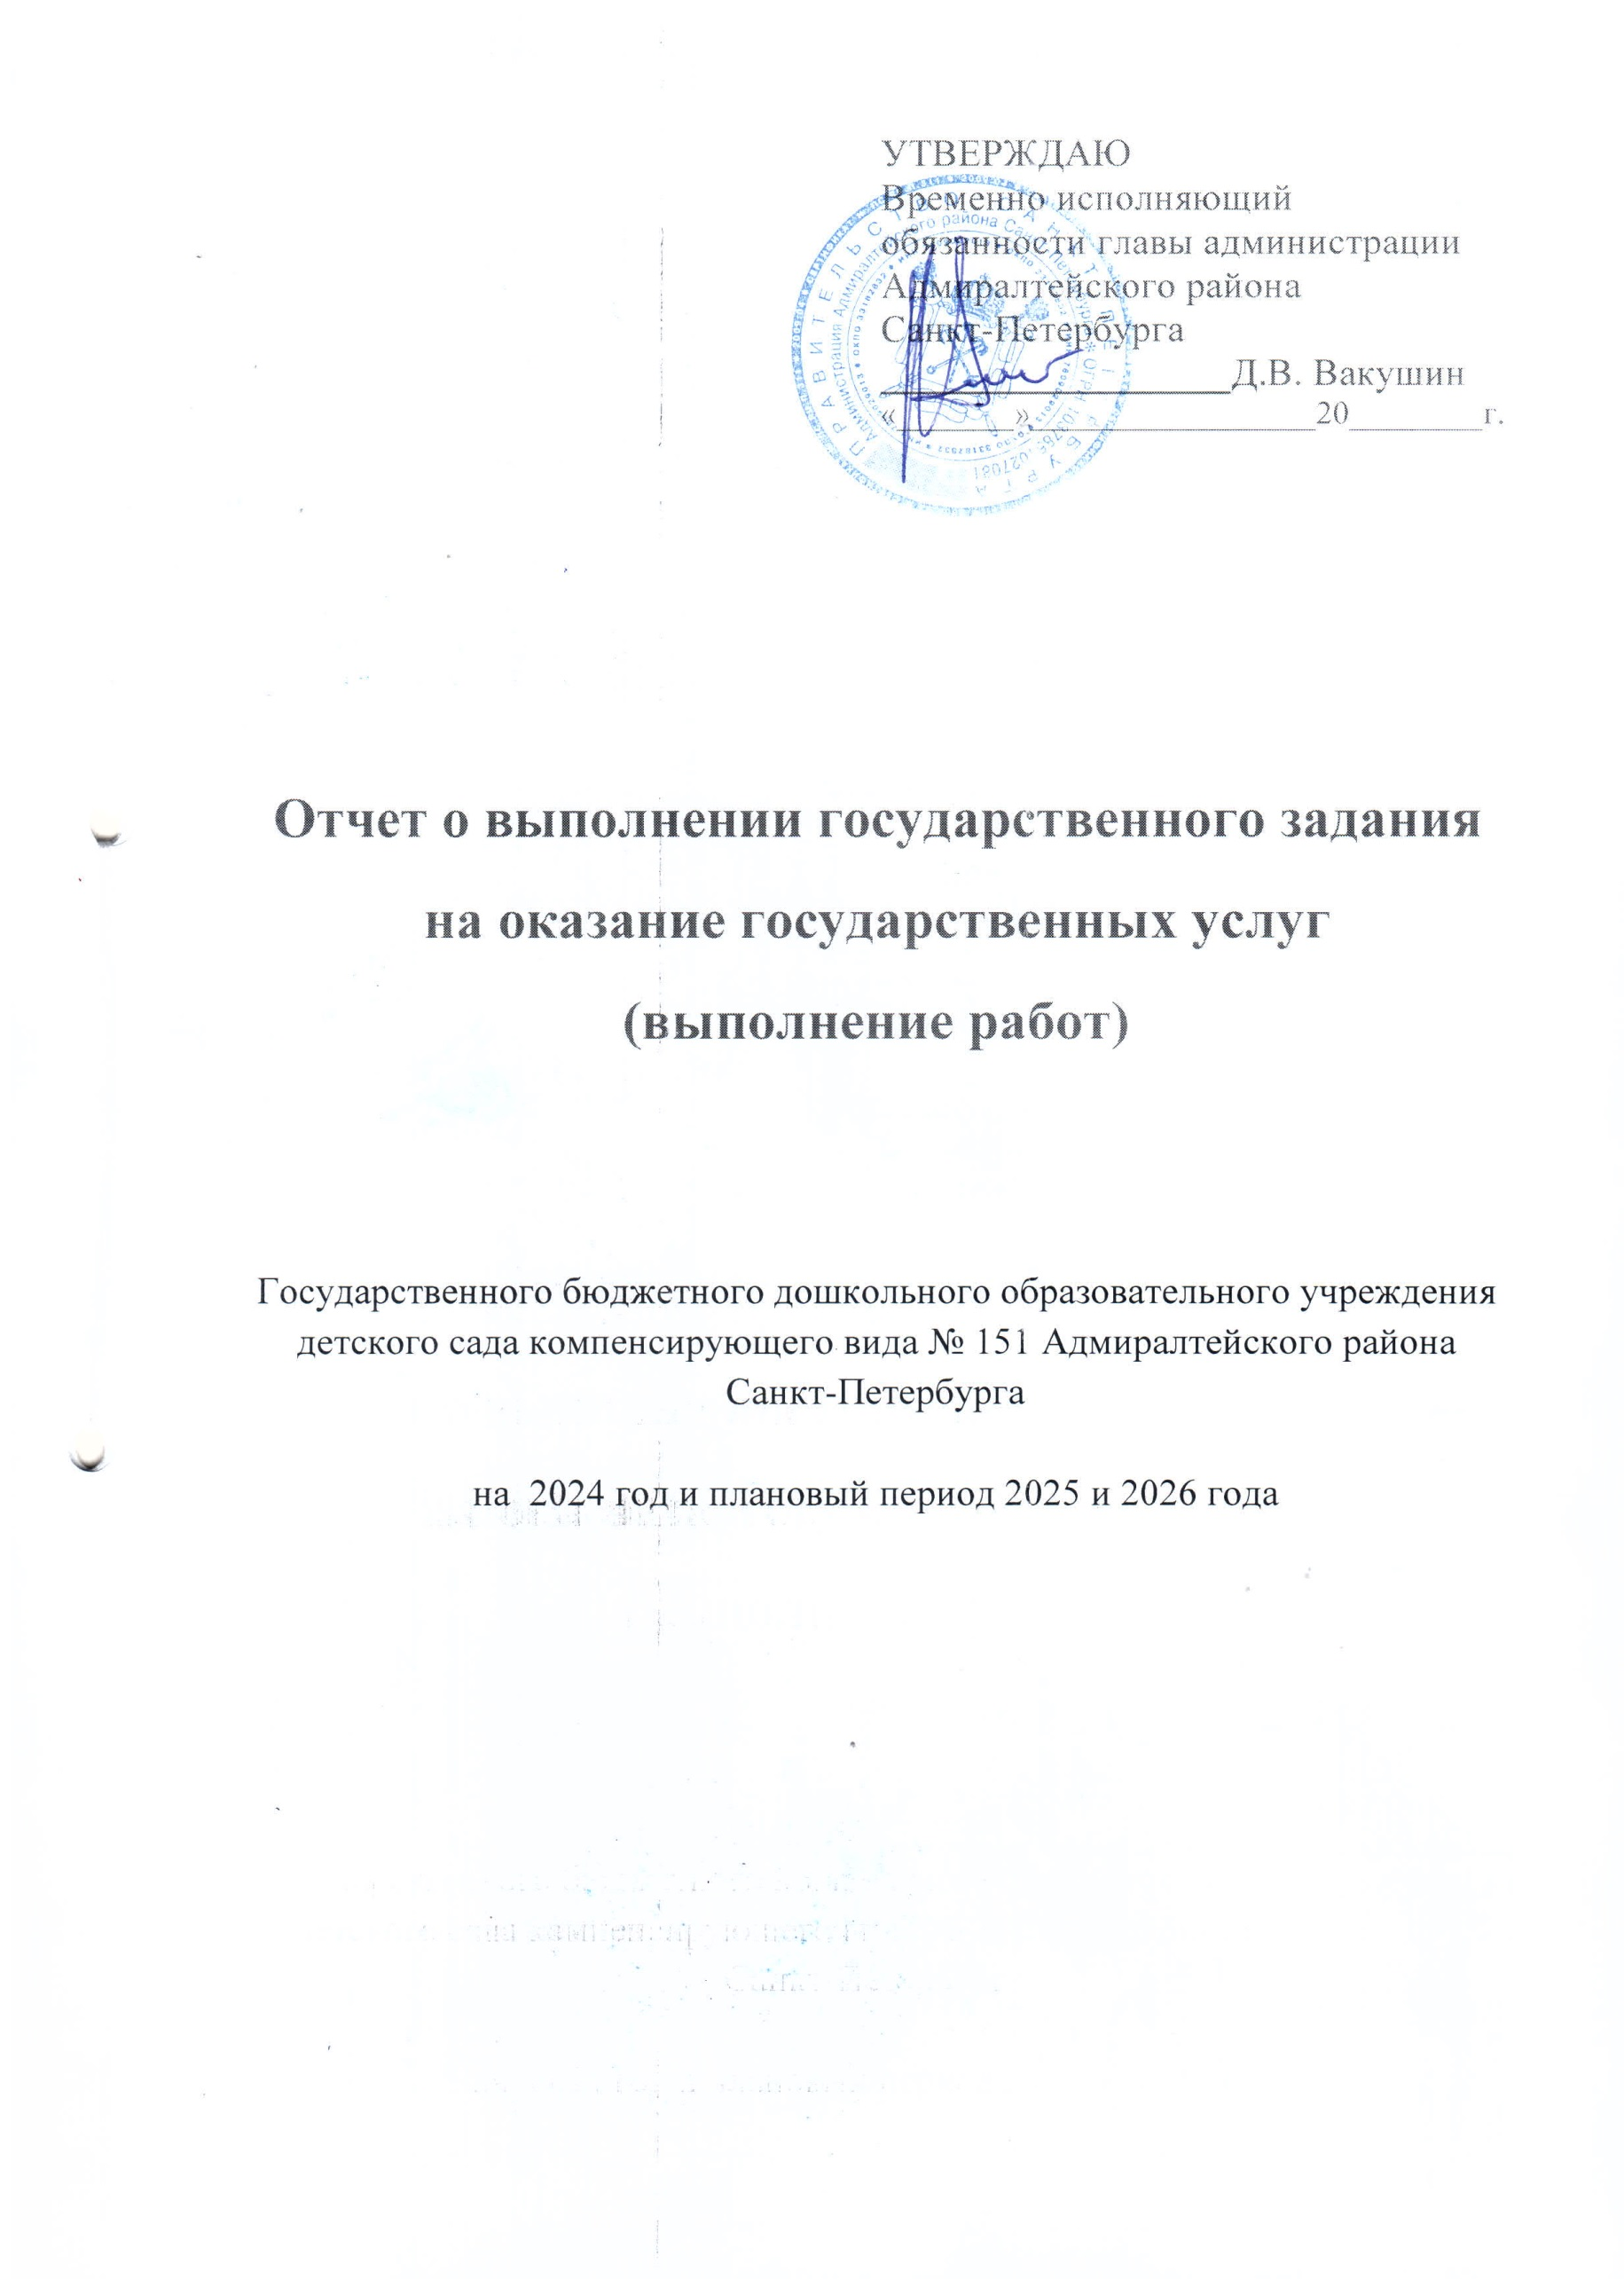
Дата утверждения государственного задания 27 декабря 2023 года.
Дата (даты) изменения государственного задания:
1. Сведения о фактическом достижении показателей, характеризующих объем оказываемых государственных услуг (выполняемых работ)
Дата утверждения государственного задания 27 декабря 2023 года.
Таблица 1
N п/п | Наименование государственной  услуги (работы) | Наименование показателя,  характеризующего  объем государственной услуги (работы) | Единица измерения  показателя | Значение показателя в соответствии с государственным заданием |  |  |  | Фактически достигнутое  значение показателя | Отклонение (от редакции  государственного  задания, действующей на 31 декабря отчетного года) | Причины отклонения
 |  |  |  | первоначальная  редакция государственного задания | измененная редакция государственного задания |  |  | Фактически достигнутое  значение показателя |  | Причины отклонения
 |  |  |  |  | Изменение  N 1 | Изменение  N 2 | Изменение  N n³ | Фактически достигнутое  значение показателя |  | Причины отклонения
1 | 2 | 3 | 4 | 5 | 6 | 7 | * | 8 | 9 | 10
1 | Реализация образовательной программы дошкольного образования и осуществление присмотра и ухода за детьми в группе компенсирующей направленности для детей с ограниченными возможностями здоровья (с тяжелыми нарушениями речи, фонетико-фонематическими нарушениями речи) продолжительностью пребывания детей 12 часов 5 дней в неделю.  Дети с 3 до 8 лет. | Наполняемость групп с 3-х до 8 лет | человек | 60 | Нет | Нет | Нет | 60 | Нет
2 | Реализация образовательной программы дошкольного образования и осуществление присмотра и ухода за детьми в группе с ограниченными возможностями здоровья(с тяжелыми нарушениями речи, логоневроз) продолжительностью пребывания детей 12 часов 5 дней в неделю.  Дети с 3-х до 8 –ми лет. | Наполняемость групп с 3-х до 8 лет | человек | 10 | Нет | Нет | Нет | 10 | Нет
3. | Реализация Образовательной программы дошкольного образования и осуществление присмотра и ухода за детьми в группе с ограниченными возможностями здоровья (сложные дефекты) с продолжительностью пребывания детей 12 часов 5 дней в неделю.  Дети с 3-х до 8 лет. | Наполняемость групп с 3-х до 8 лет | человек | 6 | Нет | Нет | Нет | 6 | Нет

2. Сведения о фактическом достижении показателей, характеризующих качество оказываемых государственных услуг (выполняемых работ)
Таблица 2
N п/п | Наименование государственной  услуги (работы) | Наименование показателя,  характеризующего  объем государственной услуги (работы) | Единица измерения  показателя | Значение показателя в соответствии с государственным заданием |  |  |  | Фактически достигнутое  значение показателя | Отклонение (от редакции  государственного  задания, действующей на 31 декабря отчетного года) | Причины отклонения
 |  |  |  | первоначальная  редакция государственного задания | измененная редакция государственного задания |  |  | Фактически достигнутое  значение показателя |  | Причины отклонения
 |  |  |  |  | Изменение N 1 | Изменение N 2 | Изменение N n³ | Фактически достигнутое  значение показателя |  | Причины отклонения
1 | 2 | 3 | 4 | 5 | 6 | 7 | * | 8 | 9 | 10
1 | Реализация образовательной программы дошкольного образования и осуществление присмотра и ухода за детьми в группе компенсирующей направленности для детей с ограниченными возможностями здоровья (с тяжелыми нарушениями речи, фонетико-фонематическими нарушениями речи) продолжительностью пребывания детей 12 часов 5 дней в неделю.  Дети с 3 до 8 лет. | Выполнение программы | % | 100 | Нет | Нет | Нет | 100 | Нет
2 | Реализация образовательной программы дошкольного образования и осуществление присмотра и ухода за детьми в группе с ограниченными возможностями здоровья(с тяжелыми нарушениями речи, логоневроз) продолжительностью пребывания детей 12 часов 5 дней в неделю.  Дети с 3-х до 8 лет. | Наполняемость учреждения детьми | % | 100 | Нет | Нет | Нет | 100 | Нет
3 | Реализация Образовательной программы дошкольного образования и осуществление присмотра и ухода за детьми в группе с ограниченными возможностями здоровья (сложные дефекты) с продолжительностью пребывания детей 12 часов 5 дней в неделю.  Дети с 3-х до 8 лет. | Наполняемость учреждения детьми | % | 100 | Нет | Нет | Нет | 100 | Нет

